Tecnologie come supporto alla didattica per un utilizzo costruttivo dello strumento”.
Relatrice: Dottoressa Stefania Giaché

Il quarto appuntamento di incontro e formazione organizzato dalla sezione AIMC di Tolentino, è avvenuto in data 21 Marzo 2019 presso l’aula magna dell’Istituto Comprensivo “G. Lucatelli”, grazie alla partecipazione delle Dottoresse Stefania Giachè e Danila Leonori. La prima relatrice menzionata era già intervenuta lo scorso anno coinvolgendo praticamente i partecipanti. La tematica affrontata in questo quarto appuntamento è stata: “Didattica e innovazione, anche con i supporti digitali” in particolare “Tecnologie come supporto alla didattica per un utilizzo costruttivo dello strumento”.
La relatrice Giachè ha avviato l’incontro sottolineando che sono le persone e le metodologie a fare il cambiamento significativo negli alunni, l’essere presenti per i bambini in una specifica azione didattica, l’essere disponibili ad aiutare gli alunni con delle difficoltà; non esiste un unico metodo valido per tutti. Il ruolo importante lo gioca l’ambiente didattico. Lo spazio diventa un laboratorio, “un’agorà” che si evolve a partire da uno spazio individuale per poi diventare informale nel momento in cui si instaura uno scambio di dialogo tra i partecipanti.
La relatrice ha presentato, attraverso degli esempi pratici, gli strumenti PADLET e DRIVE ai presenti.
La tecnologia nella didattica si promuove attraverso la motivazione al cambiamento, con la collaborazione di un team che vuole fare squadra, grazie ad un aggiornamento continuo, con lo sviluppo delle competenze e la sperimentazione di strategie risolutive, con la personalizzazione e il coraggio. Le tecnologie da sole, però, non possono favorire l’apprendimento, tutto dipende da come vengono attuate le strategie di insegnamento. È importante ricordare che non bisogna utilizzare strumenti nuovi in modalità vecchia come è accaduto con l’e-book a supporto degli alunni DSA. L’apprendimento è un processo sociale ed è fondamentale la collaborazione alunno – docenti: i bambini riescono anche ad insegnare dei nuovi concetti tecnologici ai maestri. Il compito dell’insegnante è quello di progettare, organizzare e controllare i processi avvicinandosi al modo di comunicare dei bambini e cercando di entrare a far parte del loro mondo. Per una didattica costruttiva e collaborativa occorre, dunque, una didattica laboratoriale. La relatrice conclude il suo intervento presentando le applicazioni POPPLET e KAUT.
La relatrice Danila Leonori avvia il suo intervento fornendo ai presenti una spiegazione pratica della metodologia didattica della Flipped Classroom (classe capovolta). La relatrice sottolinea che, indipendentemente dalla metodologia che si scelga di attuare, è sempre opportuno iniziare dall’individuazione del “perché” agganciandosi al concetto di “Start with why” di Simon Sirek e al “Golden circle”.

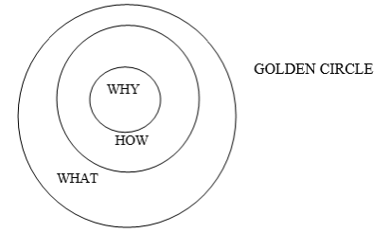

La relatrice Leonori ricorda ai presenti che, al fine di sostenere una buona didattica attiva e laboratoriale, è opportuno potenziare l’autovalutazione e gli interventi tra pari. Il suo intervento si conclude con la presentazione di alcune metodologie attive e supporti digitali utili:
- Peer instruction
- Conflitto cognitivo
- Sito word art.com
- Coogle (mappe)
- Cospaces

